Tilki Kitap Tanıtım Bülteni
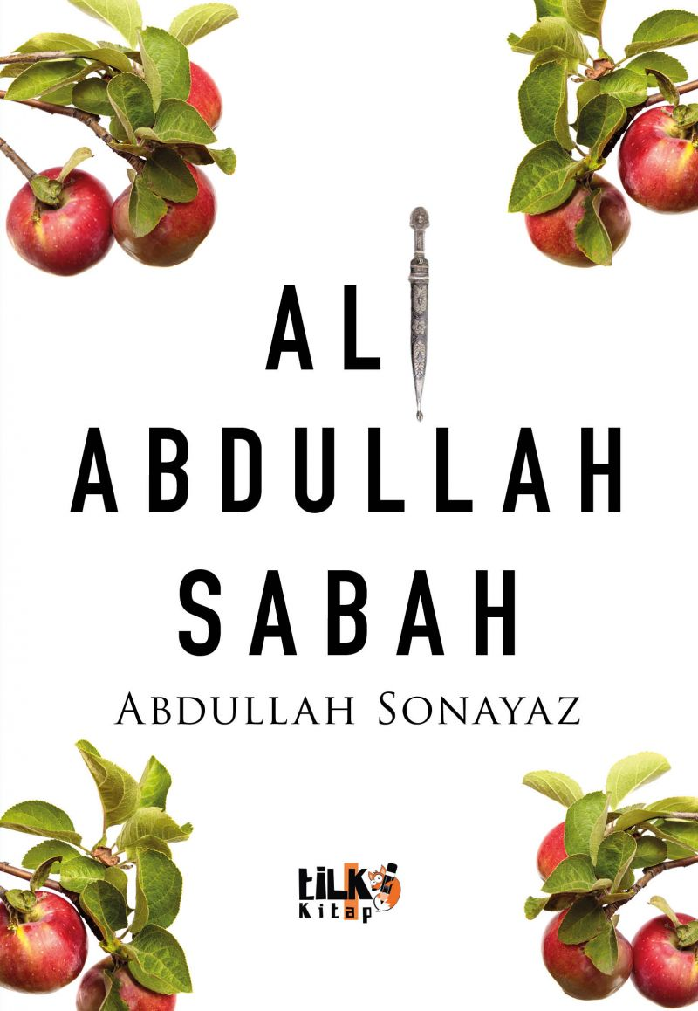 | Eser Adı: Ali Abdullah Sabah  Yazar Adı: Abdullah Sonayaz  Tür Serisi: Anı-Hatırat/Edebiyat  Cilt Bilgisi: AMERİKAN  Kitap Dili: Türkçe  Eser Tipi: Orjinal  İç Sayfa: 2. HAMUR SB 60  Kapak: BRISTOL AMERİKAN 230  Yan Kapak: YOK  Selefon Türü: MAT SELEFON  Basım Tarihi: 2025  Sayfa Sayısı: 260  Kitap Boyutları: 135 X 195 mm  ISBN No: 9786256130982  Etiket Fiyatı: 660,00 TL  Editör Görevlisi: Tuğba Ünlüer  Son Okumacı: Alev Sevgi  Mizanpajcı: Emir Tali  Kapak Grafikeri: Emir Tali
Kitap Tanıtım Yazısı : (Arka Kapak)

“Vedalaşıyor muyuz artık?”
“Otuz yılı geçti arkadaşlığımız, bence vakti geldi de geçti bile. Peki söyleyebildin mi istediklerini?
“Söylemek istediklerim torunlarım için. Benim hayatımı bir savaş çaldı, onlarınkini de çalmasın ya da çalanlardan olmasınlar istiyorum.”
“Sen bu dünyayı terk edeli yüz yılı geçti Eleni. Senin torunun olduğunu bilen kaç kişi kaldı ki şimdi?
“Bugün ister Oluklu’da ister Anadolu’da ister Yunanistan’da doğsun her çocuk benim torunum. Biliyorum, oradayken çok manasız geliyor sana bu cümle ama burada buluştuğumuzda beni anlayacaksın.”
“Dünyadaki insanların yarısı bilerek ya da bilmeyerek silah üretmek için çalışıyor Eleni. Torunlarının pek şansı yok bence.”
“İskender Bey’in şeytan üçgeni o kadar büyüdü mü?”
“Dünya onların oldu dersem haksız sayılmam. Yakın zamanda hepimiz yan yana olacağız yani. Sen bana Yunanca öğretecek misin?”
“Bilmem, Ali Bey’den izin aldın mı?”
“Ali Bey bana küskün nicedir. Geldiğimde barışırız herhâlde...”
“Gelmek için acele etme ve ne olursa olsun orada hiçbir şey için üzülme, olur mu? Değil üç gün, üç saniye bile üzülme!”
“Hep aynı öğüdü veriyorsun Eleni ama üzülmeden yaşamak mümkün mü?”
“Mutlu yaşa çocuk, hem de çok mutlu...”
Kitabın detay sayfasına buradan ulaşabilirsiniz :
https://yayinevi.kitappad.com/kitaplar/abdullah-sonayaz-ali-abdullah-sabah-4368.html
Tilki Kitap



